ООП

Практическая работа №3

Диаграмма классов: Оформление заказа в интернет-магазине.

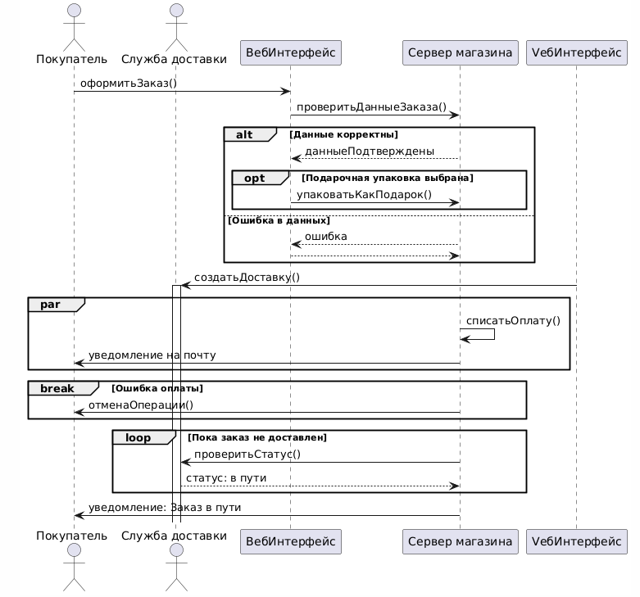

1 **Оформление заказа** — Покупатель отправляет запрос через веб-интерфейс.

2 **Проверка данных заказа** — Веб-интерфейс передаёт информацию на сервер, который проверяет корректность.

3 **Фрагмент alt (альтернатива):**

* Если данные корректны — продолжается процесс.
* Если ошибка — процесс прерывается.

4 **Фрагмент opt (опционально):**

* Если заказано "подарочная упаковка", вызывается соответствующая функция.

5 **Создание доставки** — Веб-интерфейс отправляет асинхронный запрос службе доставки.

6 **Фрагмент par (параллельно):**

* Параллельно выполняются списание оплаты и отправка уведомления клиенту.

7 **Фрагмент break (прерывание):**

* Если оплата не проходит — операция отменяется, и клиенту сообщается об этом.

8 **Фрагмент loop (повторение):**

* Пока заказ не доставлен, сервер периодически запрашивает статус доставки у службы доставки.

9 **Обратный вызов (callback):**

* Служба доставки отправляет статус обратно на сервер магазина.

10 **Уведомление покупателя** — После получения статуса сервер уведомляет клиента о том, что заказ в пути.